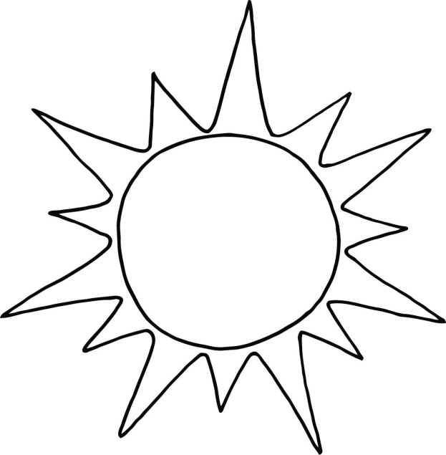
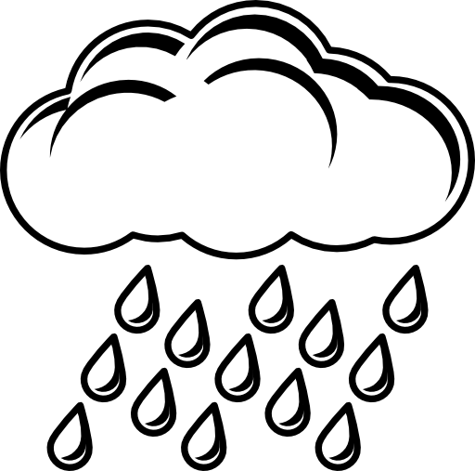

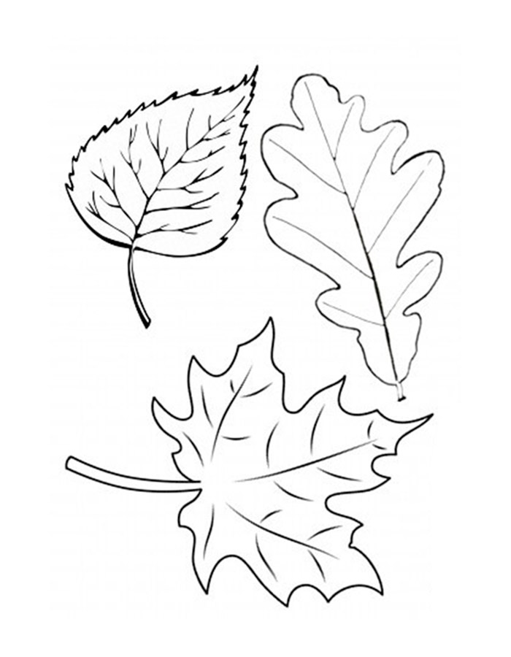
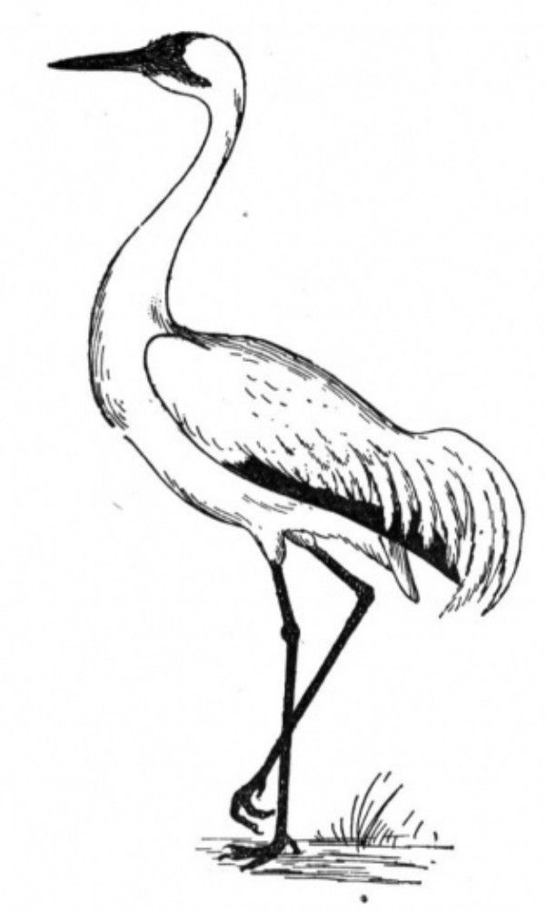

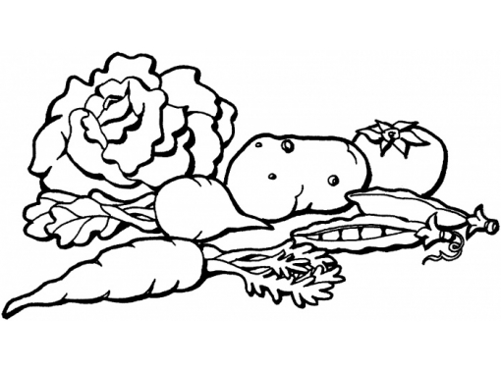

К О Р У

У Ш К О

У - О -
Б В Ь
П Г А Л
А Ж Л К О

К У О Ч Ж
5 2 4 3 1

К У А Р В
О У

Л…ПАТА
С…ХАРИ
П...ЗЫРЬ
КЛУБ…К
СТРУЧ…К
…Д…ЧКА
ГОЛ…БЬ
ПАУЧ…К
КАП…СТА
С…МОЧКА
К…ЛАЧ…К
СУХАРИ
ПУЗЫРЬ
КЛУБОК
ПАУЧОК
ГОЛУБЬ

